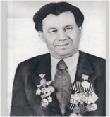
Арсланов З.М. исемендәге Кече Чынлы урта мәктәбенең башлангыч сыйныф укучылары газетасы

МӘКТӘП АВАЗЫ
«Әдәби сүз» түгәрәге иҗади берләшмәсе. №7 март 2018 ел
(Мәктәп укучылары, укытучылар һәм ата-аналар өчен )

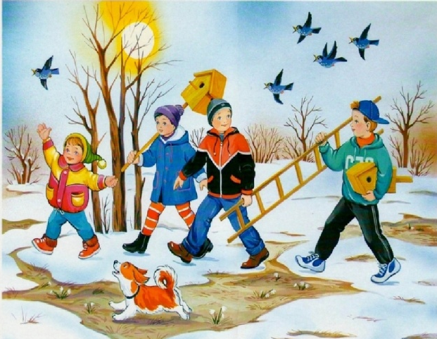
Март - язны башлаучы ай. Икенче төрле аны Яктылык язы дип атыйлар.Бер карашка урамнарда бернәрсә дә үзгәрмәгән кебек: шул ук кар, шул ук агачлар, бары тик кояш кына күз камаштыргыч якты. Сулап туя алмаслык язгы саф һава җанны иркәли, яшәү дәрте өсти. Табигать уяна, табигать белән кеше дә үзенә көч ала. Яңадан-яңа уй-фикерләр белән яши башлый, алга таба яңа планнар кора.
Быелгы яз көттереп, сагындырып, салкыннары белән куркытып кына килде. Әле кайчан гына урамда салкын кыш хөкем сөрә иде. Менә кыш белән саубуллашыр вакыт та җиткән. Ә бүген инде чын-чынлап яз. Түбәләрдән, өй кыекларыннан тамчылар йөгерешә, тып-тып итеп, сикерә-сикерә тамалар. Яз хәбәрчеләре – кара каргаларга карап торсаң, алар нидер планлаштырган кебек сөйләшәләр. Ә язгы туфрак исә, түшен ачкан килеш кояш җылысында рәхәтләнә. Шундый күңелле, шундый рәхәт! Ул ерганаклар, ерымнар дисеңме, кар сулары берсен-берсе куа. Туган ягыбызга кошлар кайта.
Тәүлекнең якты өлеше һаман арта.Төн озынлыгы белән төн озынлыгы тигезләшә. Шуңа күрә 21 мартны язгы көн-төн тигезлеге дип йөртәләр. Бу вакытта кышны озату, язны каршы алу бәйрәме - Нәүрүз үткәрелә.
Нәүрүз ул – Яңа ел, яңа көн дигәнне аңлата. Бу табигатьтә яз башлану көне. Элгәре заманнарда әби-бабаларыбыз бу бәйрәмне зурлап каршы алганнар. Бу көнне кызлар һәм малайлар өйдән-өйгә кереп, хуҗаларга такмак-такмазалар әйткәннәр, аларны бәйрәм белән котлаганнар.
Яз ул – бер могҗиза! Хисләрне яшәртүче, яшәтүче тылсымлы ел фасылы. Барлык балалар да, өлкәннәр дә өзелеп көтте. Туган җиребезгә имин, бәхетле яз иңсен!

Әлифба бәйрәме.

Кабатланмас балачак иленең иң зур бәйрәмнәренең берсе - Әлифба бәйрәме. Җир йөзендә кем генә булмасын, кайда гына эшләмәсен, ул зур дулкынлану белән үзенең нәни кулларына тәүге тапкыр Әлифба алганын искә төшерә. Чөнки һәркемнең дә белем дөньясына беренче адымы Әлифбадан башлана. Әлифба озын гомерле, тирән мәгънәле, бәһасез байлык ул. Ә “Әлифба бәйрәме” исә иң истә калган бәйрәмнәрнең берсе. Мәктәптә1нче сыйныф укучылары белән бу бәйрәм мәгънәле, мавыктыргыч һәм кызыклы итеп үткәрелде.
Бәйрәмнең беренче өлешендә әти-әниләр өчен Әлифбадан дәрес үткәрелде. Бу дәрестә укучылар әлифба чорында алган белем һәм күнекмәләрен күрсәттеләр.
Икенче өлешендә “Өйрәтәләр мәктәпләрдә” җыры белән “Хәрефстан” иленә сәяхәт кылынды. 39 бертуган хәрефнең ни зур әһәмияткә ия булганын төрле уеннар ярдәмендә янә искә төшерелде. Бәйрәм барышында һәр тукталышта (“Хәрефләр тукталышы”, “Зирәкләр тукталышы”,”Тылсымлы сүзләр тукталышы”, “Табылдыклар бюросы тукталышы”, “Әкиятләр тукталышы”,”Ял паркы тукталышы”) балалар үзләренең осталыкларын, җитезлекләрен һәм сәләтләрен күрсәттеләр.

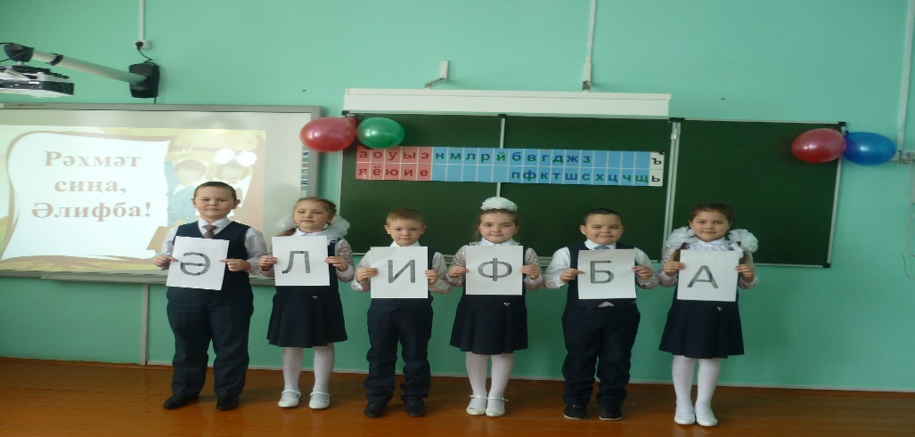
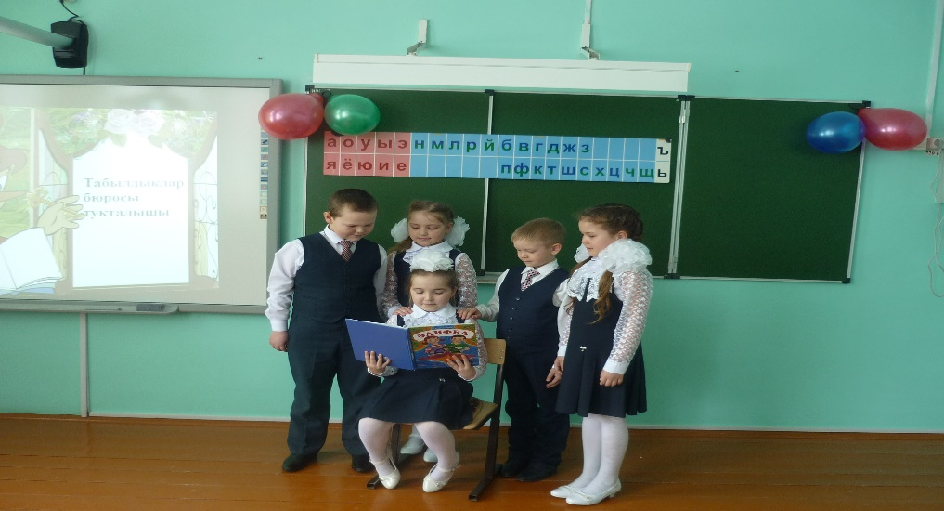

“Ял паркы”тукталышында концерт номерлары башкарылды. Алар “Әлифба”, “Балачак -бәхет иле”, “Әниемнең кочагы”,”Күгәрчен гөрлидер” кебек матур җырлар башкардылар. Малайлар башкаруында җырлы-биюле “Мин шофёр”җыры башкарылды. Ә кызлар чын рольгә кереп үзләренең яратып башкара торган “Мактанчык үрдәк”җырын башкардылар. Бу бәйрәмдә әниләр дә бик теләп катнаштылар. Балалар белән аларның чыгышлары үрелеп барды. Аларга төрле педагогик ситуацияле биремнәр бирелде, белемнәрне сынау ярышлары бәйрәмне тагын да күңелле итте.
Әйе, “Әлифба” дәреслегеннән белем иленә сәяхәт башлана. Әти-әниләр шуны кабат искә төшереп, изге теләкләр теләп, рәхмәтләр әйттеләр. Әле яңа гына мәктәп ишеген ачып кергән укучыларыбыз беренче җиңүләрен бәйрәм иттеләр. Әйе, балалар өчен хәрефләрне тану, алардан иҗекләр, сүзләр төзү җиңел булмады. Әмма алар югалып калмады,тырыштылар. Бүген сыйныфта һәрбер бала укый, яза белә.

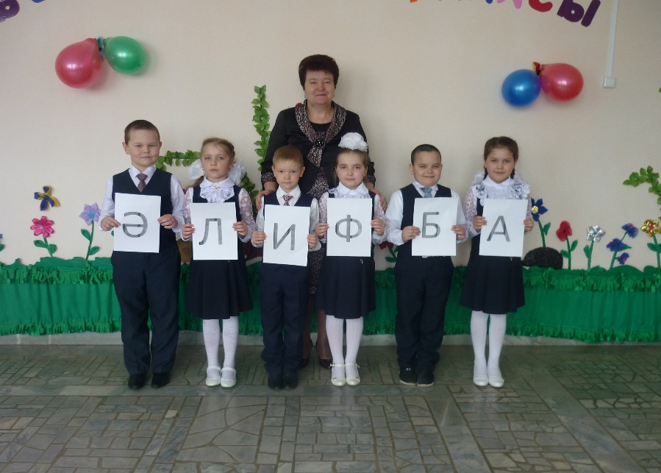

Бәйрәмнән күренешләр.

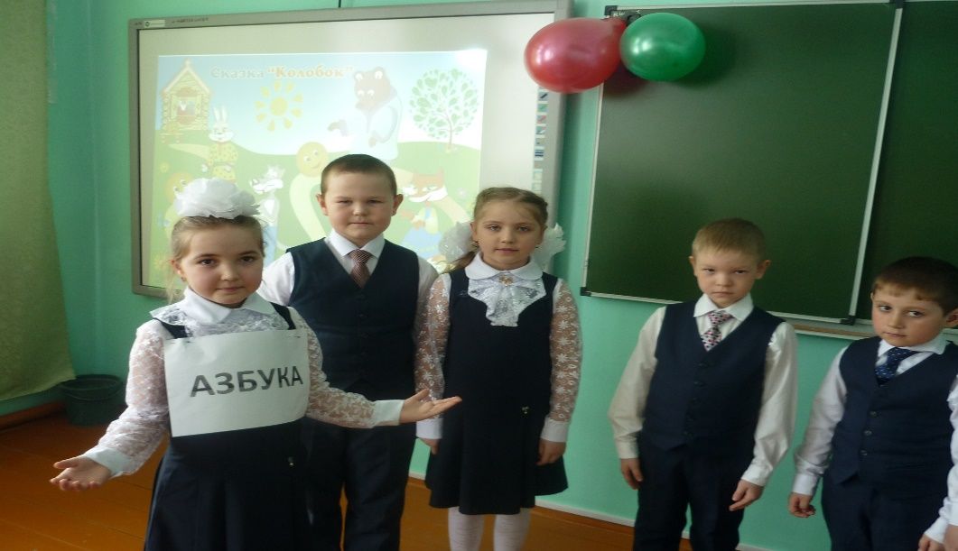

Март бәйрәмнәргә бай ай. Айның башы 8 нче март халыкара хатын-кызлар көне белән башланып китте. Гүзәл затларыбызны бәйрәм белән котлап төрле чаралар узды.  Мәктәбебезнең 2 нче сыйныфында Фәхретдинова Зөлфия Зөфәр кызы һәм тәрбияче Хөсәенова Миләүшә Әмирҗан кызы җитәкчелегендә «Гаилә бәйрәме» үткәрелде.  Бәйрәмдә сыйныф укучыларының әти-әниләре катнашты. Бәйрәмнең беренче өлешендә укучылар тарафыннан әти-әниләргә багышланган шигырьләр сөйләнелде, күмәк һәм аерым җырлар җырланды.Укучылар үзләре әзерләгән бүләкләрен әти-әниләренә тапшырдылар.  Бәйрәмнең икенче өлешендә әти-әниләр белән кызыклы викторина уздырылды, серле табышмакларга җаваплар әйтелде. Җырлы-биюле уеннар уйналды. Балалар тарафыннан төрле биюләр башкарылды.  Бәйрәмнән күренешләр .  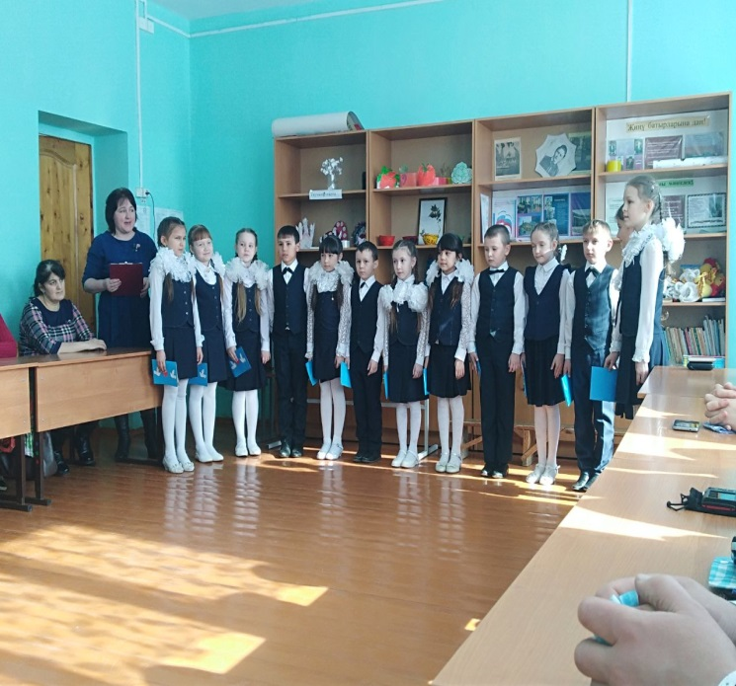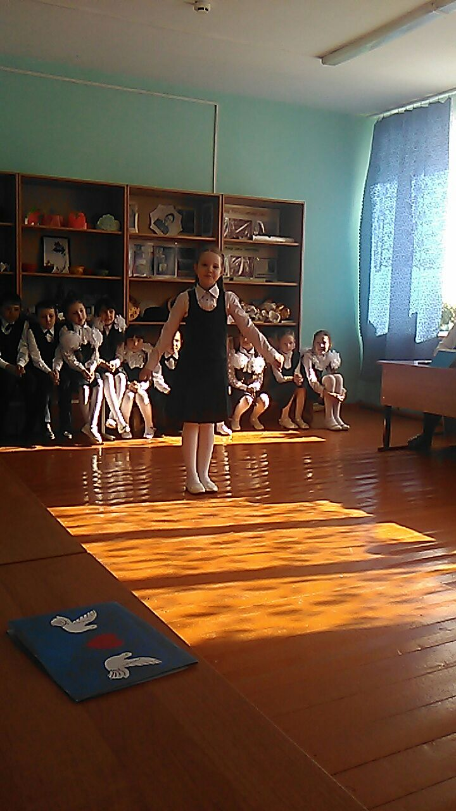  3нче сыйныфта бәйрәм уңаеннан оештырылган чара акыллы фикерләре белән безгә юл күрсәтүче, тормыш тәҗрибәсенә бай булган ак яулыклы дәү әниләргә багышланган иде. “ Ак яулыклы дәү әнием” дигән бәйрәмне укучыларның яраткан укытучысы Г.Ф.Насыбуллина ачып җибәрде. Ул дәү әниләргә йөрәк түреннән чыккан иң олы рәхмәт сүзләрен җиткереп бәйрәм белән котлады. Бәйрәмдә әбиләргә багышланган җырлар җырланды, шигырьләр яңгырады, биюләр башкарылды. Экранда чәчәккә күмелгән бәйрәм теләкләре бик еш алышынып торды, сәхнә бәйрәмчә бизәлгән иде. Татар халкының горурлыгы булган Г.Тукайның тирән мәгънәле, сирәк ишетелә торган “ Яшь агач” мәсәле бәйрәмдә катнашучыларның күңеленә хуш килде. Дәү әниләр “ Кәрия-Зәкәрия “ дигән җырны бигрәк тә яратып тыңладылар. Әлеге җырны башкарганда укучылар агач кашыкларны да эшкә җиктеләр, кашыклардан көй (Ложкари) чыгарып җырладылар. Әбиләре ярдәме белән тегелгән костюмнар да бик урынлы булды. Бәйрәм ахырында дәү әниләргә оныкларының квиллинг технологиясен кулланып ясаган бүләкләре тапшырылды. Алты укучы катнашында оештырылган бәйрәм ике сәгатькә якын дәвам итте. Шушы вакыт эчендә һәр бала үзенең осталыгын, талантын берничә мәртәбә күрсәтергә өлгерде.  Бәйрәмнән күренешләр .  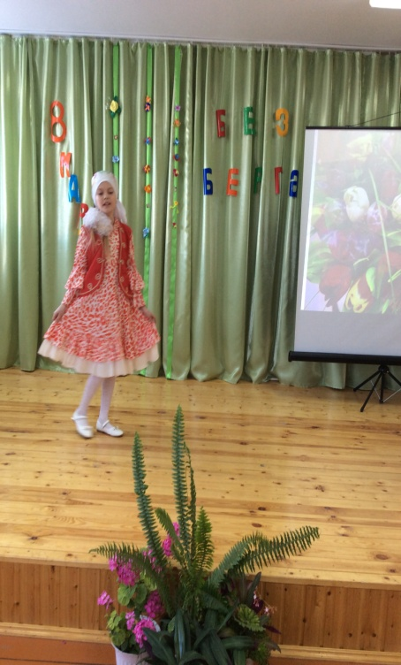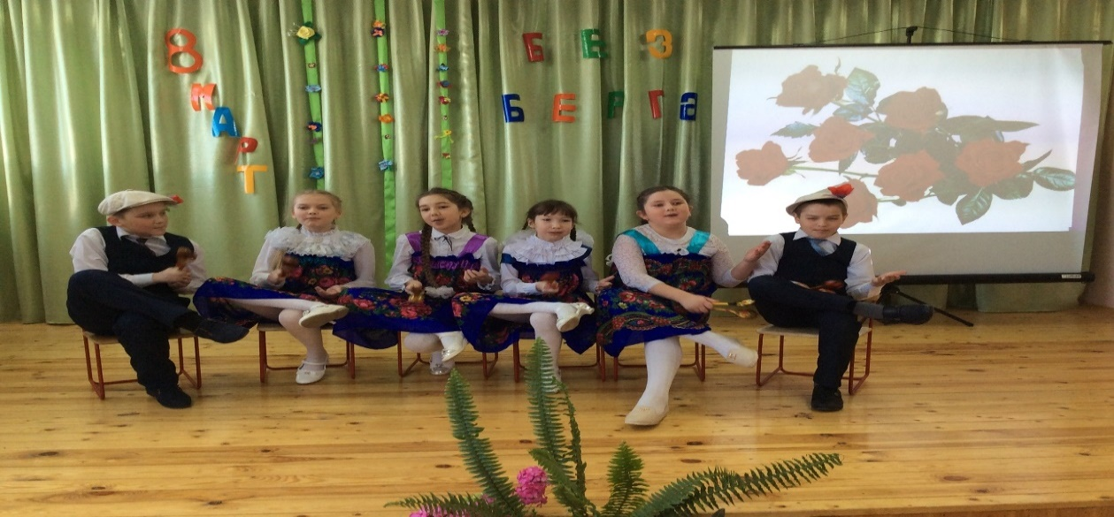  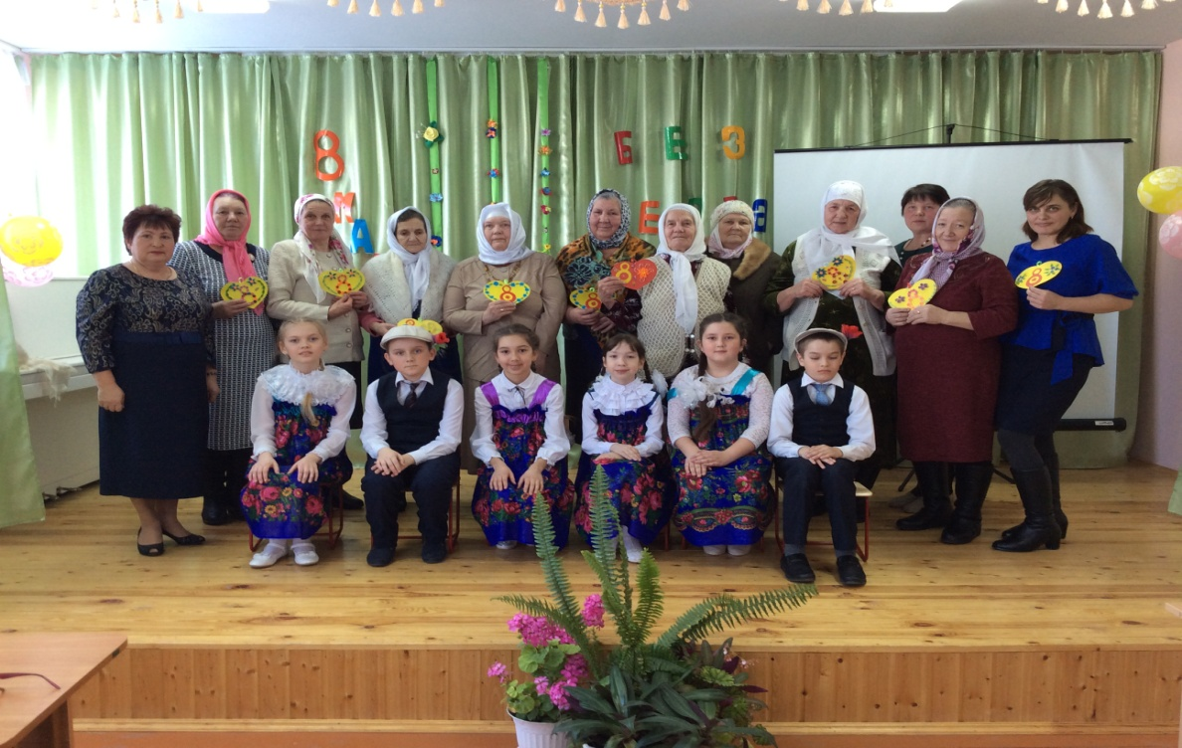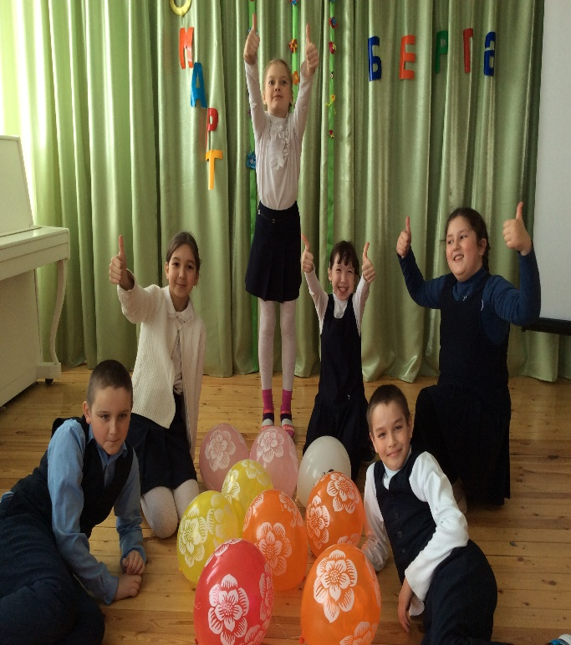  4 нче сыйныф укучылары әти-әниләрен хөрмәт итеп, аларга багышлап, «Гаилә - бәхет ачкычы» дип исемләнгән бәйрәм оештырды. Бәйрәм “Балаларым” җыры белән башланып китте, әти-әниләрнең күңелләренә үтеп керерлек шигырьләр, матур җырлар белән үрелеп барды. Балаларның биюләре дә бик матур булды. Укучылар арасында җыр - музыкага, биюгә, рәсемгә сәләтлеләр дә бар. Балалар үзләренең сәләтләрен күрсәттеләр, ә әти-әниләр үз балаларына карап горурланып, шатланып утырдылар. Аларның йөзләрендә шатлык иде. Бәйрәмдә әти-әниләргә дә үз осталыкларын күрсәтергә туры килде. Сыйныфта ике генә кыз бала белем һәм тәрбия ала, алар үзләренең әтиләре белән куңелләргә үтеп керерлек итеп “Әти һәм кызым” дигән бию башкардылар. Әниләр дә тик тормады, аларга ромашкалар булып куллар белән биергә туры килде, ә малайларга- күбәләкләр булып. Монысы да бик уңышлы килеп чыкты. Менә шулай бәйрәм дәвам итте. Әти-әниләргә биремнәр әзерләнде: “Балалар теленнән”, “Мәкальләрне тәмамла”, “Җырларны дәвам ит” һ.б. Балалар үзләрен сәхнә артистлары итеп күрсәтте, Г.Тукайның “ Кәҗә белән сарык” әкияте сәхнәләштерелде, монда да балалар сынатмады, бик оста итеп үз рольләрен башкардылар. Соңыннан әти-әниләр бәйрәмне оештыручыларга алдан әзерләнеп килгән матур теләкләрен җиткерделәр, җырладылар. Гаилә бәйрәме бик матур итеп дәвам итте. Ахырдан әти-әниләр рәхәтләнеп биеделәр. Сыйныфта кабынган елмаю йортыгызда да дәвам итсә, без бик шат булыр идек, дигән теләктә бәйрәм тәмамланды. Бәйрәм бик ошады, әти-әниләр рәхмәт әйтте.  Бәйрәмнән күренешләр .  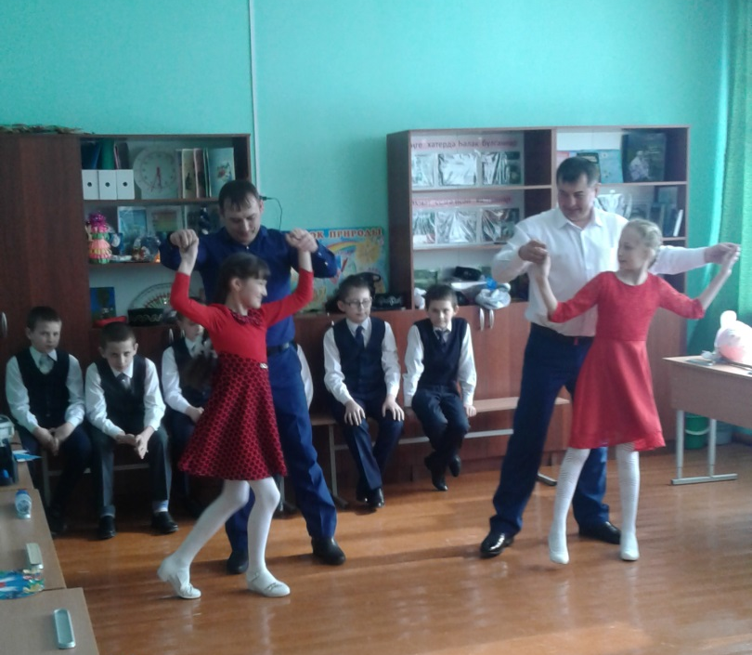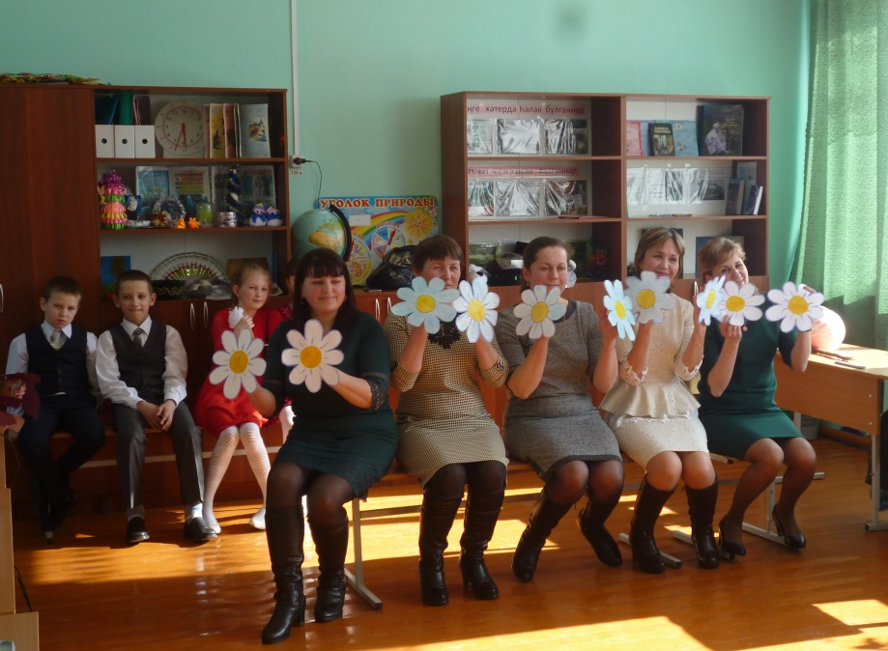  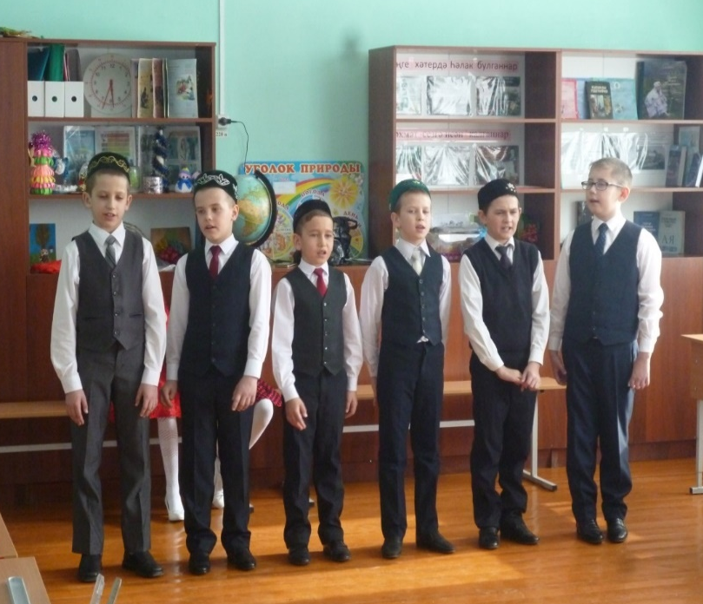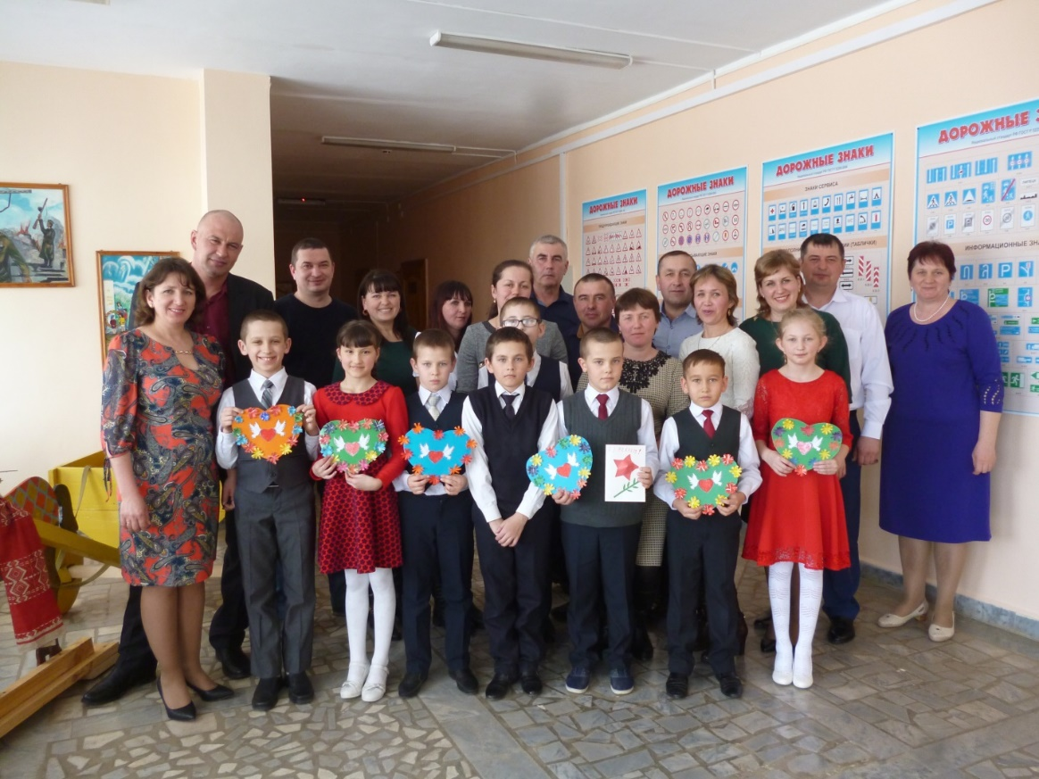 | Мәктәп яңалыклары.  Ильмир Хәйбулловны искә алуга багышланган хоккей турында мәктәбебез командасы 2 нче урынга лаек булды.  * * *  12 нче марттан 19 мартка кадәр мәктәптә язгы игелек атнасы узды. Әлеге атнада һәр укучы яхшы гамәлләр кылырга өлгерде.  * * *  Күңелле тәнәфес.  - Балалар, елның кайсы ае иң кыска? –дип сорый укытучы.  -Укучы:  -Май ае.  - Ни өчен?  - Өч кенә хәрефтән тора ич.  * * *  Бер укучы көн саен китапханәдән бер китап ала да икенче көнне үк тапшыра икән. Китапханәче беркөнне аңа алгебра дәреслеген биреп җибәргән. Малай икенче көнне үк аны тапшырырга килгән.  -Кызык китапмы, нәрсә турында?  Малай бик белгәндәй сөйләп киткән:  -Әй, әллә нәрсәсе юк ла. Алгебра исемле бер кыз булган, шуның маҗаралары турында икән, - дигән.  * * *  Укытучы укучыдан:  -Өтер ни өчен куела?-дип сорый.  - Сүзләр бер-берсенә ябышмасын өчен, - дип җавап бирә укучы.  * * *  Халык сынамышлары.  *Яз көне эретмичә озак туңдырып торса, җәй коры була.  *Яз көне агачлар бөреләрен астан яра башласа, яз тиз килә.  *Кара карга килгәч, бер айдан кар китәр.  * Карлыгач иртә  килсә, көннәр тиз матурланыр.  * Елгалар язын боздан тиз әрчелсә, ашлык уңар.  *Су ташуы куәтле булса, ашлык яхшы булыр.  * Язын иртә күк күкрәсә, ел яңгырлы булыр.  * Аккош яз көне иртә күренсә, салкын булыр, кар тиз китмәс.  *Язын сыерчык иртә килсә, көннәр җылы булыр.  * Яз көне елгаларда су артмаса,ашлык уңмас.  * Яз көне хайван аяк эзләре эресә, җылытыр.  * Черкиләр яз көне иртә күренсәләр, һава җылыныр.  Мәкальләр.  *Язгы көн ел туйдыра.  *Яз сөрсәң, көз урырсың.  *Язгы хезмәт – көзге хөрмәт.  *Яз кайгысын кыш кайгырт,  Кыш кайгысын яз кайгырт.  *Бер көн алдан чәчсәң,  Бер атна алдан урырсың.  *Ни чәчсәң, шуны урырсың.  *Сабанда сайрашмасаң, ындырда ыңгырашырсың.

“Күп белдерүгә караганда, аз белдереп, эзләнү орлыгы салу һәм эзләгәнен үзе табарга юллар күрсәтү – мөгаллим бирә торган хезмәтләрнең кадерлесе, иң зурысыдыр”.
Г.Ибраһимов.

3 нче сыйныф укучылары “ Кошлар безнең дусларыбыз” темасы буенча эзләнү эше башкарды. Кошлар турында китаплар, җурналлар укылды. Мәкаль һәм әйтемнәр җыелды, шигырьләр ятланды, әтиләр белән берлектә кош оялары ясалды. Кыш буе мәктәп каршысындагы җимлекләргә ризык салынды, җимлекләр кардан чистартылды. Эзләнү нәтиҗәсендә күчмә һәм торак кошлар турында бик күп мәгълумат тупланды.Укучылар кошларның табигатебез сакчылары икәненә тагын бер кат инандылар. Проектны яклау 2 нче сыйныф укучылары катнашында үтте.
Без күчмә кошларны каршыларга әзер.
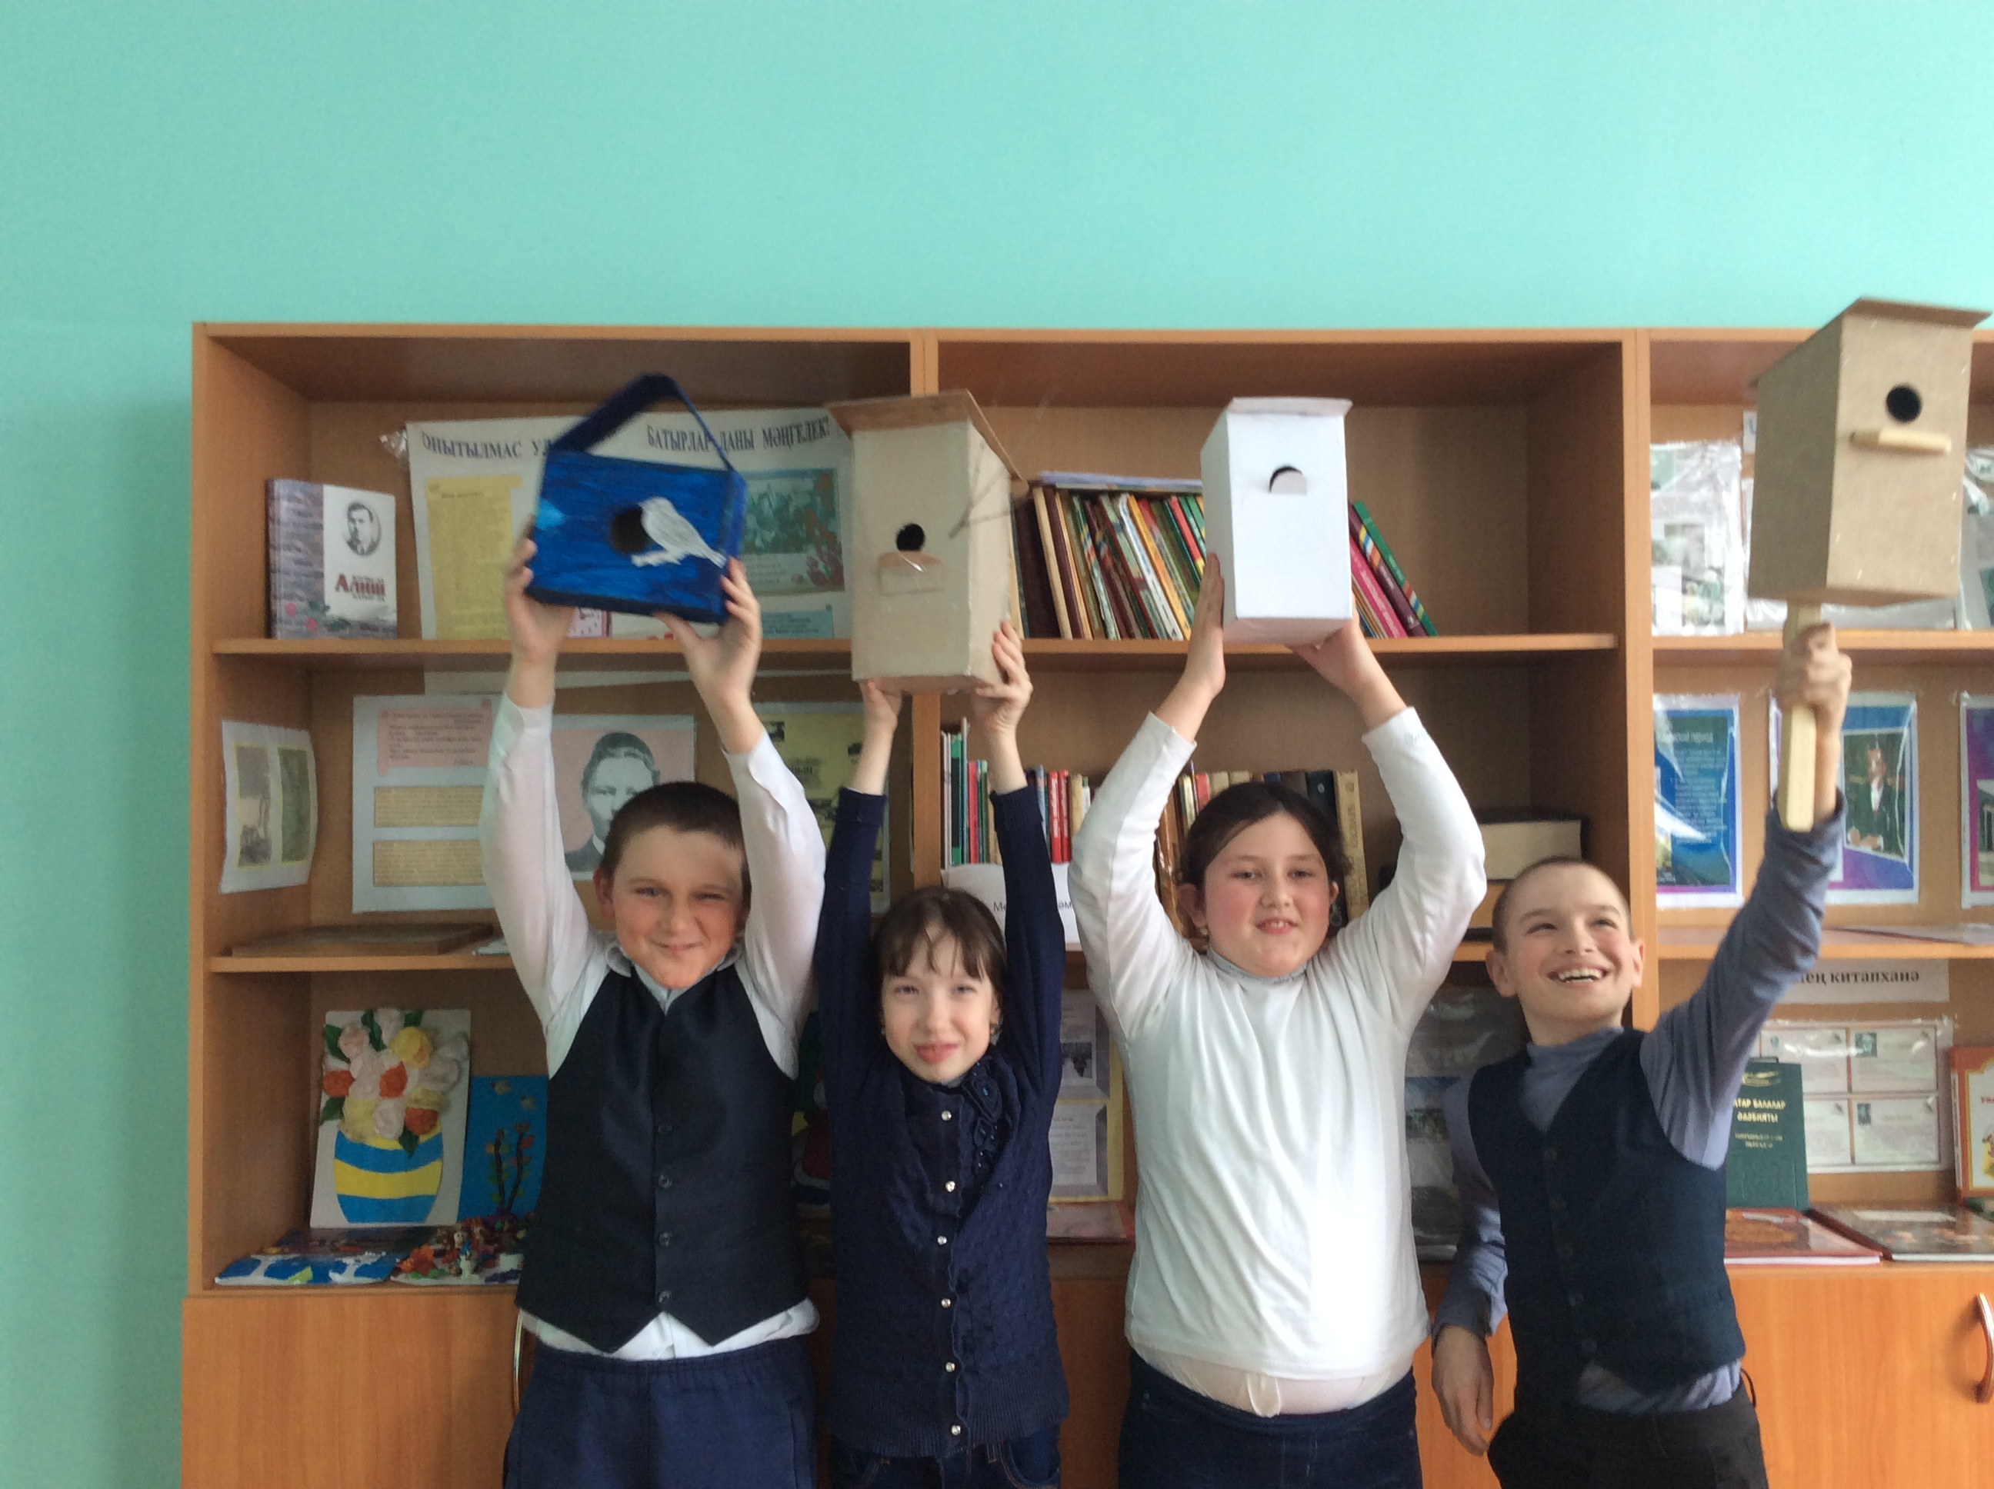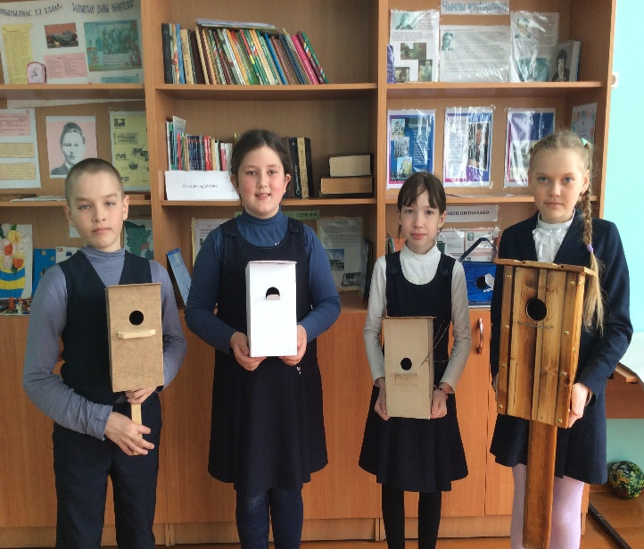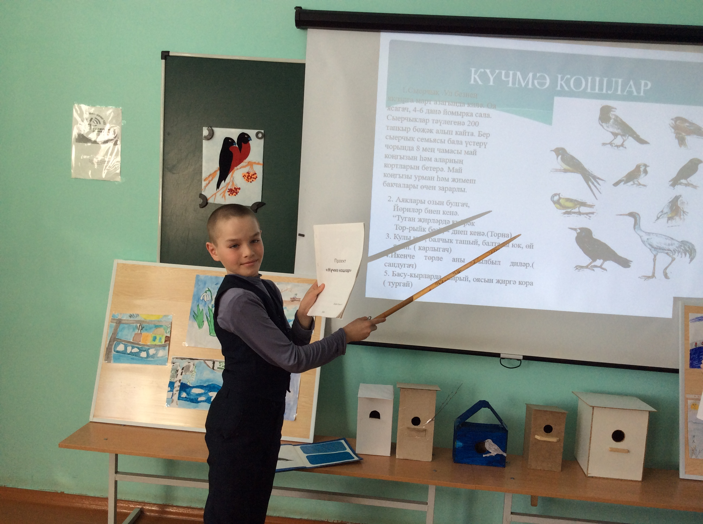

“ Кошлар безнең дусларыбыз” дигән темага проект яклау вакыты.
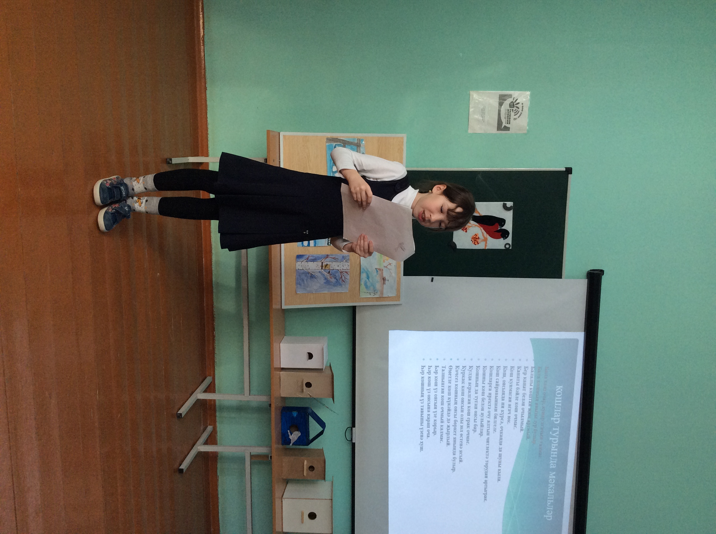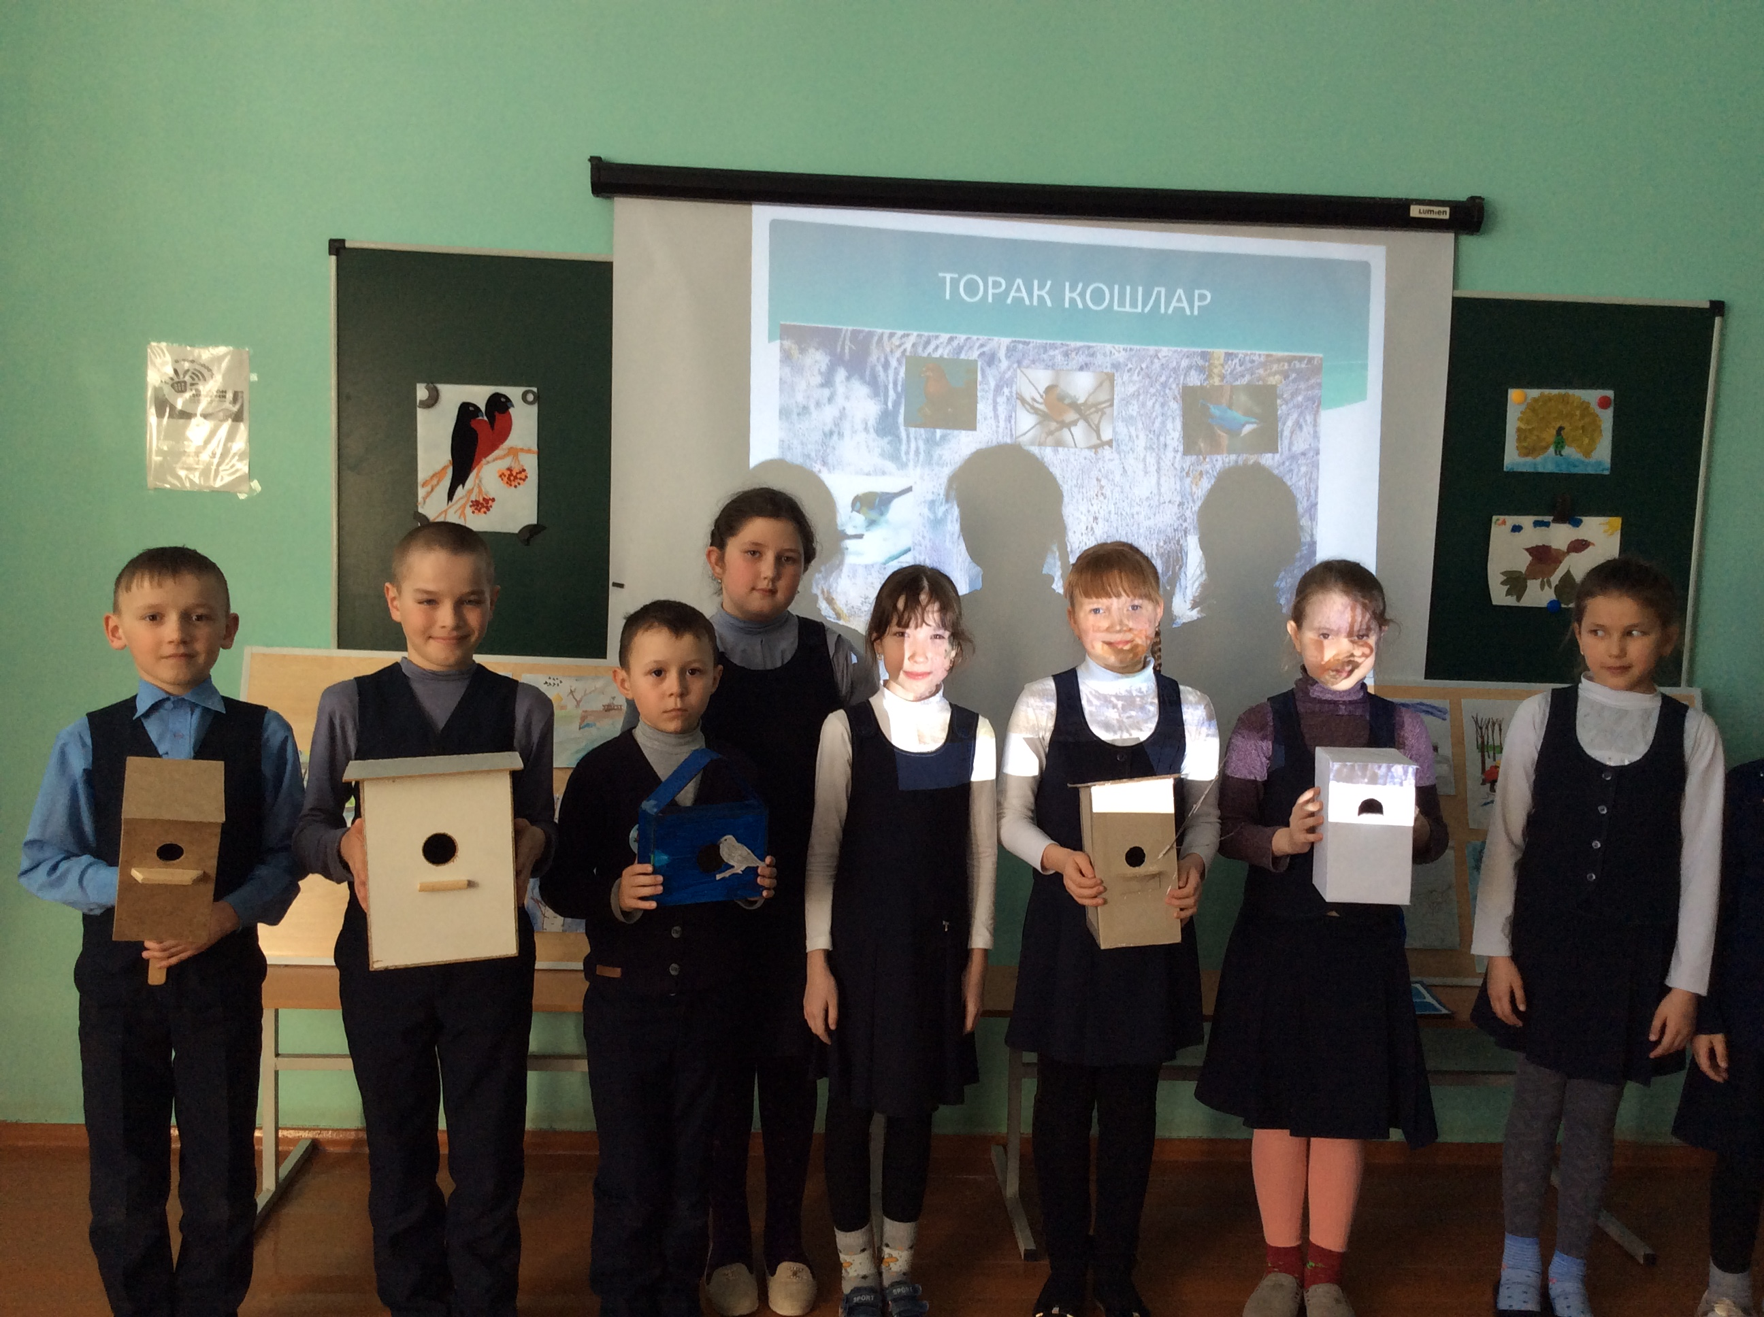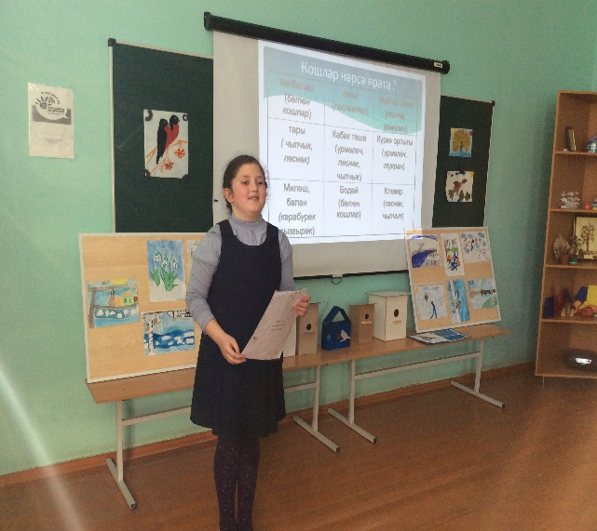

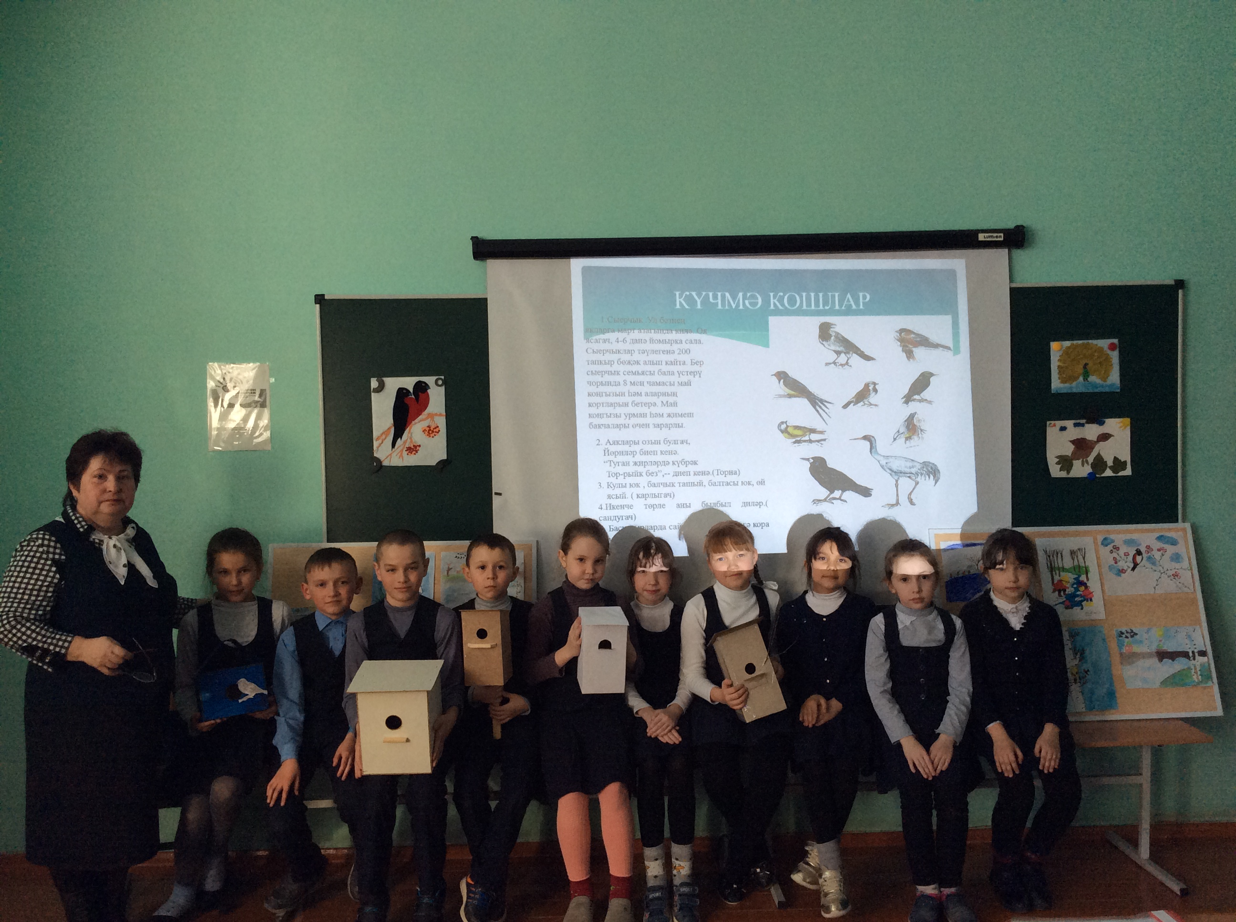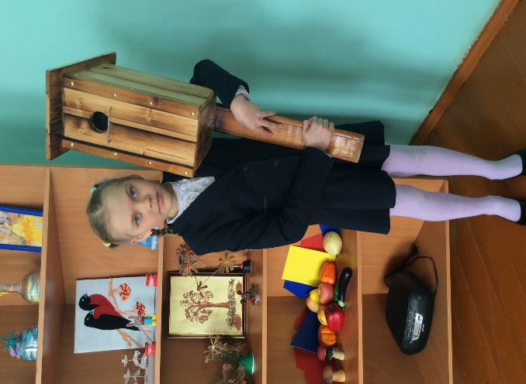

Укучылар иҗаты.
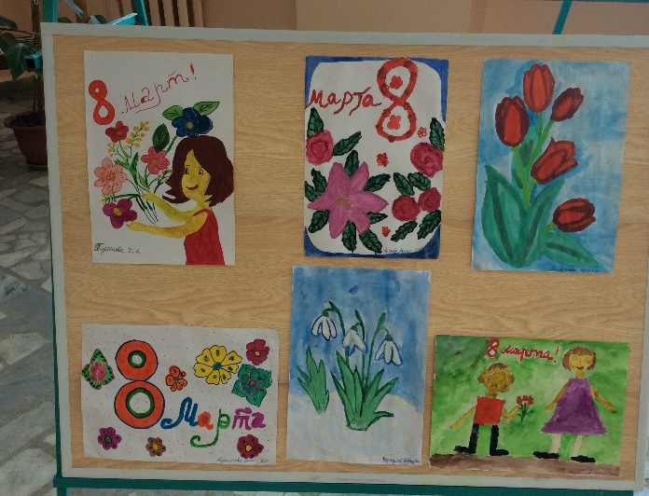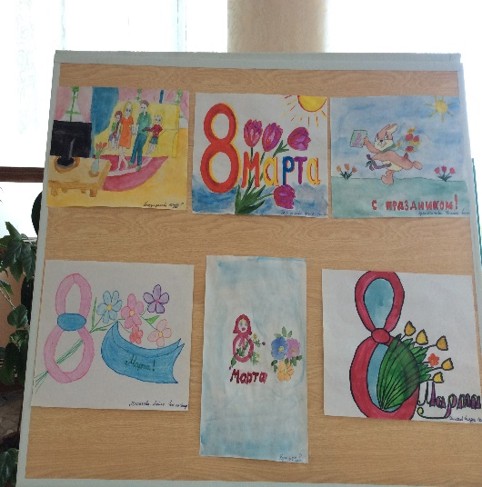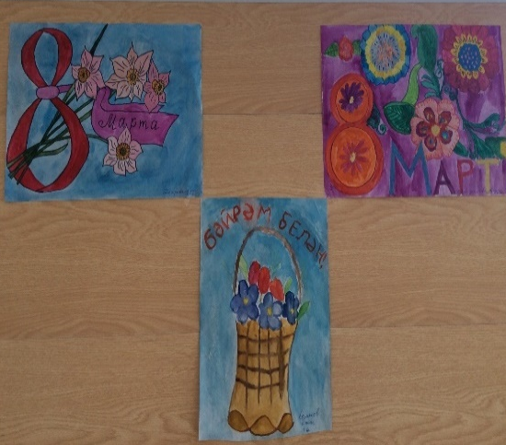

Игътибар, игълан!  26 нчы марттан 2 нче апрельга кадәр укучыларның язгы каникуллары башлана. 3нче апрельдан дүртенче чиреккә көтәбез. Укучыларга хәерле яллар телибез! | Баш мөхәррир:  Резидә Рауф кызы Мударисова  8937-621-85-67  8(843) 75 39-3-10 | Адрес:  ТР, АрслановЗ.М. исемендәге Кече Чынлы урта мәктәбе.  Крупская урамы, 4.  Тираж 50 экз. | Газетаның 8 нче номеры апрель аеның соңгы атнасында дөнья күрәчәк.  Газетаның электрон версиясе мәктәп сайтында.

